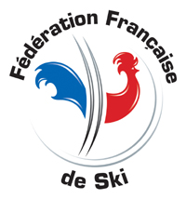
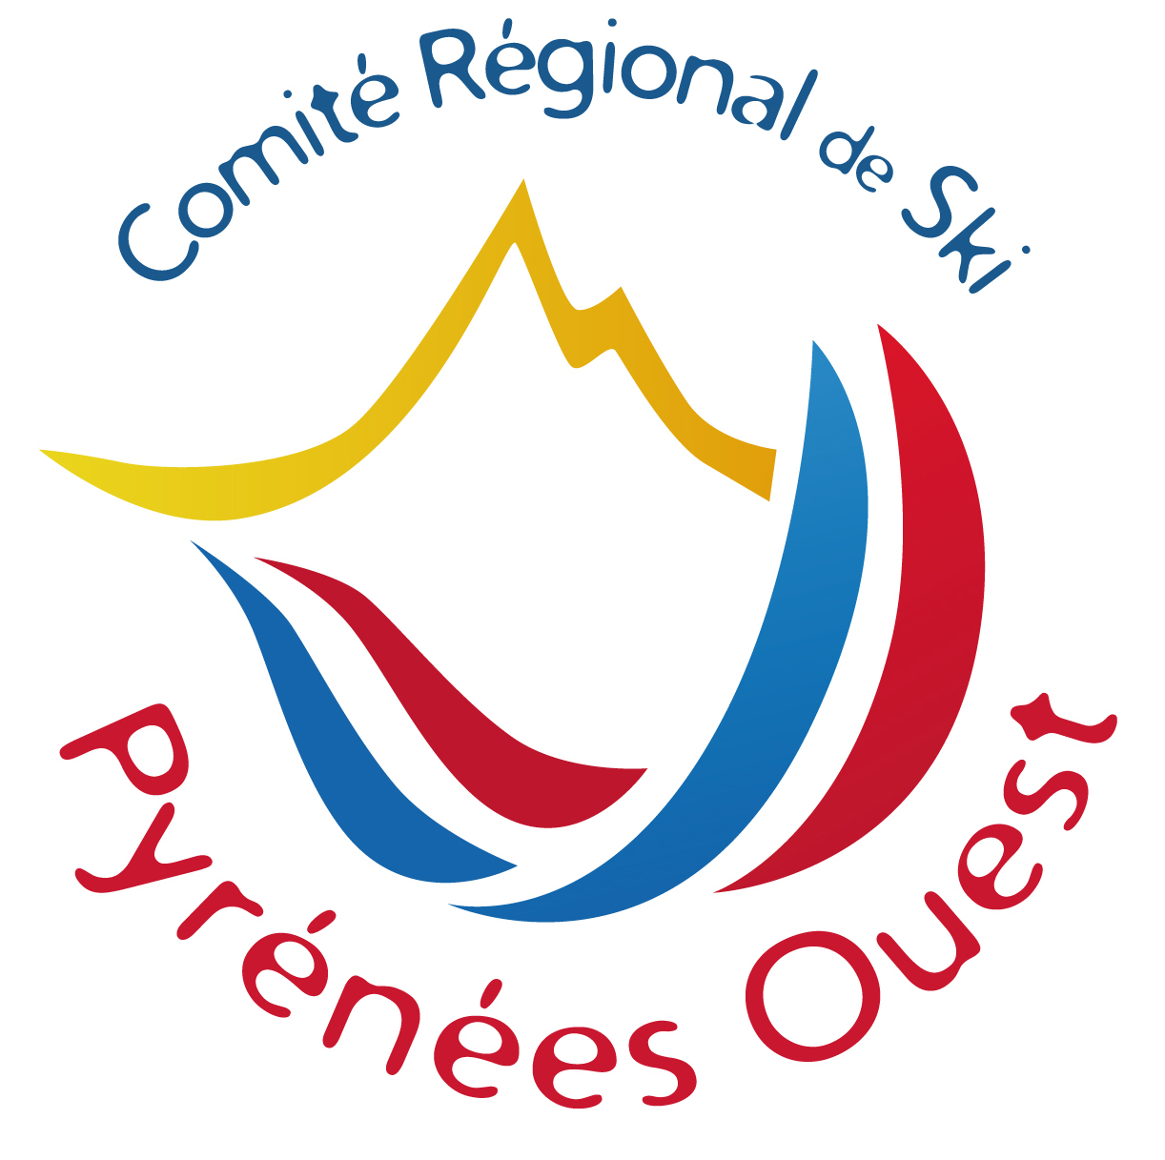 SELECTION MINIMES
CAUTERETS DIMANCHE 15 JANVIER 2012

David DALAVAT SC CAMPAN

Lorianne ARRIBET AVALANCHE

Sean UNDERWOOD ASM PAU

Lucile AUZERO SC CAUTERETS

Oscar LAPICOREY SC CAUTERETS

Lorianne MIRASSOU AS BARETOUS

Paul HOURTICQ AS BARETOUS

Meghane COLLEMAN AS BARETOUS

Noélie BERARD CS GOURETTE

Dimitri CRAMPE SKI TOY

Camille ANCLA SC CAMPAN

Margaux DUPLAA SC CAUTERETS

Anais FAUTH SKI TOY

Jean NOGUE SKI TOY

Max LAFITTE CS GOURETTE

